Pelatihan Pengolahan Se’i Ikan Tuna (Thunus sp) dengan Menmanfaatkan Asap Cari Dari Kayu Dan Daun Kesambi (Schleichera oleosa. Merr) Sebagai Pemberi Aroma

Maria M. N. M. Tukan¹, Marianus A Lein², Fitriah Khairul³, Yosephina M.J. Batafor⁴
^{1,2,3,4}Institut Keguruan dan Teknologi Larantuka
mariatukan1001@gmail.com, leinmarianus@gmail.com, fitriahkhairul087@gmail.com, yosephinabatafor@gmail.com

ABSTRAK

Se’I merupakan produk olahan dari daging yang sudah dikenal dan di produksi oleh masyarakat Nusa Tenggara Timur. Proses pembuatan se’i sangat sederhana, yaitu dengan membumbui daging yang akan di olah kemudian diasap hingga matang. Pengasapan bertujuan untuk mengawetkan makanan dan memberikakan warna serta aroma khusus dari asap. Umumnya daging yang digunakan oleh masyarakat di Nusa Tenggara Timur untuk pembuatan se’i adalah daging babi dan daging sapi. Kegiatan ini bertujuan untuk memberikan pelaihan kepada para remaja Desa Kawaliwu terkait pembuatan se’I ikan dengan memanfaatkan asap cair dari batang dan daun kusambi sebagai pemberi aroma. Metode yang digunakan pada kegiatan ini adalah praktek atau demonstrasi langsung teknik pebuatan se’I ikan tuna (Thunus sp). Ikan tuna dibeli dari pasar inpres Latanruka, sedangkan kayu dan daun kesambi diambil di Desa Kawaliwu. Mitra kegiatan ini adalah remaja karang taruna Desa Kawaliwu. Kesimpulan dari kegiatan ini adalah keterampilan pembuatan se’I ikan dengan dengan memanfaatkan asap dari kayu dan daun kesambi telah diberikan kepada mitra kegiatan.

Kata Kunci : Asap cair, Kesambi, Pengasapan, Se’I, Thunnus sp.

ABSTRAK
Se'I is a processed meat product that is well known and produced by the people of East Nusa Tenggara. The process of making se'i is very simple, namely by seasoning the meat to be processed and then smoking it until cooked. Smoking aims to preserve food and give it a special color and aroma from the smoke. Generally, the meat used by people in East Nusa Tenggara to make se'i is pork and beef. This activity aims to provide training to the teenagers of Kawaliwu Village regarding making fish se'i by using liquid smoke from kusambi stems and leaves as an aromatic agent. The method used in this activity is practice or direct demonstration of techniques for making tuna se'I (Thunus sp). Tuna fish was purchased from the Latanruka presidential market, while wood and kesambi leaves were taken in Kawaliwu Village. The partners for this activity are youth youth organizations from Kawaliwu Village. The conclusion of this activity is that the skills for making fish se'i using smoke from wood and kesambi leaves have been given to activity partners.

Keywords: Fumigation, Kesambi, Liquid smoke, Se'I, hunnus sp.

PENDAHULUAN

Se’I merupakan produk olahan dari daging yang sudah dikenal dan di produksi oleh masyarakat Nusa Tenggara Timur. Proses pembuatan sei sangat sederhana, yaitu dengan membumbui daging yang akan di olah kemudian diasap hingga matang. Kata se’I berasal dari Bahasa Rote yang berarti daging dengan irisan tipis dan diolah dengan metode pangasapan. Menurut Hutasoit et al. (2013) se’i dapat diolah dari beberapa jenis daging namun, pada umumnya daging yang digunakan oleh masyarakat di Nusa Tenggara Timur untuk pembuatan se’i adalah daging babi dan daging sapi. Penerimaan Masyarakat luar NTT terhadap se’i sangat tinggi, hal itu dibuktikan dengan banyaknya warung-warung makan si’i yang tersebar di berbagai daerah.
Karakteristik aroma daging se’i sangat bergantung pada kayu dan daun yang digunakan pada saat proses pengasapan. Salah satu jenis kayu dan daun yang digunakan Masyarakat sebagai sumber asap adalah kayu kesambi. Kesambi merupakaan tanaman berkayu yang memiliki tinggi mencapai 40meter dengan diameter batang 2 meter (Daras, U dan Heryana, N. 2019). Tumbuhan ini sebagai sudah dijadikan obat sejak zaman dahulu. Masyarakat memanfaatkan tanaman ini menjadi obat, bahan makanan, bahan bakar, pakan ternak, dan kayu. Menurut Mariyah, (2020) kandungan senyawa pada tanaman tersebut yang penting untuk kesehatan ialah jenis senyawa fitokimia seperti alkaloid, glikosida, minyak atsiri, tanin, dan lain-lain
Asap kayu dan daun kusambi merupakan hasil pengembunan uap dari hasil pembakaran secara langsung maupun tidak langsung dari bahan- bahan yang banyak mengandung lignin, selulosa, hemiselulosa serta senyawa karbon lainnya disebagai asap cair (liquid smoke). Hasil penelitin yang dilakukan oleh Saubaki (2020) menujukan kandungan fenol asap cair dari kayu kesambi dapat menekan pertumbuhan bakteri selama 7 hari masa penyimpanan pada suhu 40°C, sedangkan pada penyimpanan di suhu ruang dapat menekan pertumbuhan bateri selama 2 hari. Selain itu asap kayu kesambi mengandung senyawa vanillin dan siringaldehida yang sangat mempengaruhi warna dan citarasa produk olahan dengan teknik pengasapan. Kandungan pada asap katu dan daun kesambi yang sangat berpengaruh pada aroma se’I adalah senyawa fenol.
Kesambi merupakan tantaman yang hidup di dataran tinngi dan mampu bertahan hidup pada daerah yang kering. Salah satu daerah yang banyak ditumbuhi tanaman kesambi adalah Desa Kawaliwu, Kecamatan Lewolema, Kabupaten Flores Timur. Masyarakat belum memenaffatkan kesambi dengan maksimal, bisanya kayu kesambi digunakan sebagai bahan bakar, oleh karena itu perlu adanya pelatihan pengolahan se’I ikan tuna dengan memanfaatkan asap cair dari kayu dan daun kesambi untuk meningkatkan aroma pada se’I ikan tuna.

METODE
Metode yang diterapkan dalam kegiatan ini adalah praktek langsung atau demonstrasi. Kegiatan dilakasananan di desa Kawaliwu, Kecamatan Lewolema, dengan sebagain besar pesarta kegiatan adalah pemuda/ pemudi karang Taruna Desa Kawaliwu. Ikan yang digunakan untuk pembuatan se’I adalah ikan tuna (Thunnus sp) yang di beli di pasar Inpres Latantuka, sedangkan bahan pembakar berupa kayu dan daun kesambi di ambil di Desa Kawaliwu.

PEMBAHASAN
Ikan tuna merupakan salah satu jenis sumberdaya perikanan yang melimpah di Kabupaten Flores Timur. Pemilihan ikan tuna dalam pembuatan sei dikarenakan ikan ini memiliki daging merah yang kaya akan nilai gizinya. Metode pembuatan Se,i yang di ajarkan adalah metode yang sederhana dengan harapan mudah dipahami oleh peserta pelatihan. Bahan tambahan yang digunakan dalam pembuatan se’I ikan merupakan bahan yang mudah di dapat dan biasa digunakaan oleh Masyarakat, seperti garam, bawang putih dan merica. Kegiatan dimulai dengan penjelasan pemanfaatan kayu dan daun kesambi serta teknik pembuatan se’I ikan oleh pemateri. Berikut adalah alur pembuatan se’I ikan tuna:
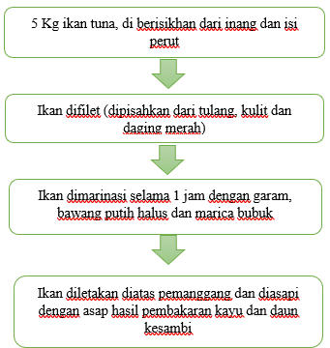
Gambar 1. Bagan alur pembuatan se’I ikan tuna

Proses kegiataan dimulai dari persiapan bahan dilakukan secara bersama-sama degan tim pelatihan dan peserta pelatihan. Pembuatan se’I diwawali dengan membersihkan ikan tuna yang akan di gunakan.
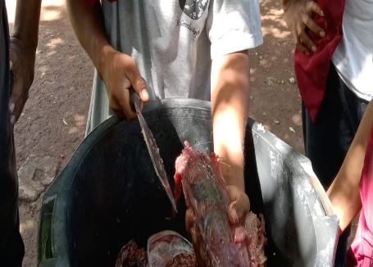
Gambar 2. Peoses pemberisihan ikan dari kelapa, insang dan isi perut
Pemberishan ikan dari kepala, insang dan isi berut bertujuan unuk mempermudah dalam proses pemfiletan. Menurut Naiu et al. (2018) penyiangan ikan dengan cara mengeluarkan isi perut dan insangnya akan mampu meperpanjang daya awet, hal ini dikarenakan perut dan insang ikan terdapat banyak bakteri, sehingga untuk menekan kontaminasi bakteri pada daging ikan diperlukan pembersihan menyeluruh pada bagian perut ikan. Setelah itu ikan difilet
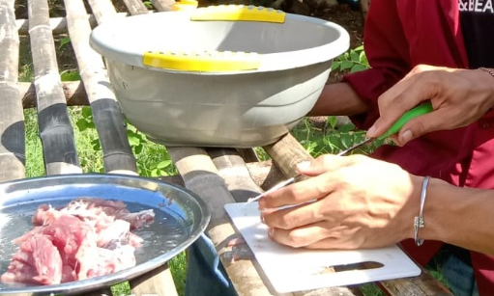
Gambar 3. Proses Pemfiletan

Tujuan dari proses pemfiletan adalah untuk menghilangkan daging hitam pada ikan dan kulit ikan, hal ini dilakukan agar warna produk se’I yang dihasilkan lebih baik. Ikan yang telah difilet kemudian di marinasi dengan bumbu dapur seperti garam, bawang putih laus dan marica. Penggunaan bahan tambahan ini bertujuan untuk meningkatkan cita rasa se’I ikan tuna. Menurut Kristiananda et al. (2022) bawang putih mengandung senyawa antraquinon, saponin, triterpenoid, flavonoid, tannin yang memiliki aktifitas sebagai antibakteri. Ikan dimarinasi seama 1 jam kemudian di letakan diatas pemanggang dan diasapi.
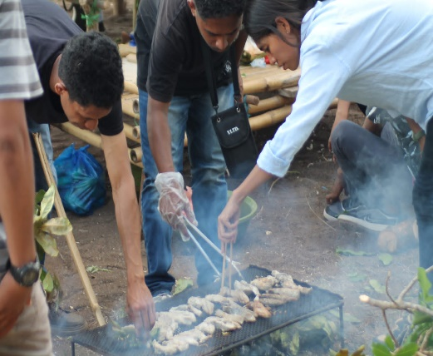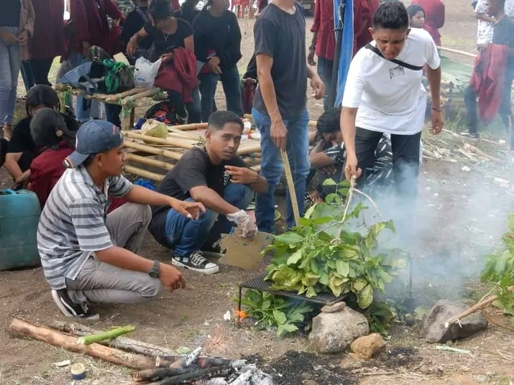
Gambar 4. Proses pengasapan

Proses pengasapan dilakukan kurang lebih selama 15 menit hingga se’i matang. Pengasapan merupakan satu proses pengawetean secara fisika yang sudah di kenal di Masyarakat Flores Timur. Pengasapan merupakan penyerapan senyawa yang berasal dari asap kayu kedalam daging ikan yang mengakibatkan perubahan warna, flavor, dan tekstur ikan (Sulistijowati et al., 2011). Tujuan dilakukan pengasapan adalah untuk mengawetkan makanan dan memberikakan warna serta aroma khusus dari asap. Aroma satu produk ikan asap sangat dipengaruhi oleh jenis kayu yang akan digunakan dalam proses pengasapan. Salah satu tanaman yang digunakan dalam proses pengasapan adalah kesambi, bagian kesambi yang digunakan adalah batang dan daunnya. Kesambi merupakan tumbuhan yang tersebar di Asia Tenggara dan mampu tumbuh di daerah dengan tingkat kekeringan pada suhu minimum 25°C dan suhu maksimum 35- 45°C. Batang dari tumbuhan ini dimanfaatkan oleh Masyarakat sebagai kayu bakar sedangkan daunny di manffatkan sebagai pakan ternak. Hasil penelitian yang dilakukan oleh Holil K dan Griana TP, (2020) Terhadap sampel daun kesambi yang diektrak menggunakan 3 pelarut yang berbeda yaitu pelarut methanol, etanol dan air, menujukan aktifitas antioksidan pada ekstrak daun kesambi dengan nilai IC50 berturut turut sebesar 16,12μg/mL, 20,43μg/mL dan 904,28μg/mL. Eksttrak daun kesambi memiliki aktivitas antoksidan karena mengandung senyawa fenol, flavonoid dan tannin, hal ini dibutikan dengan uji reaksi warna.
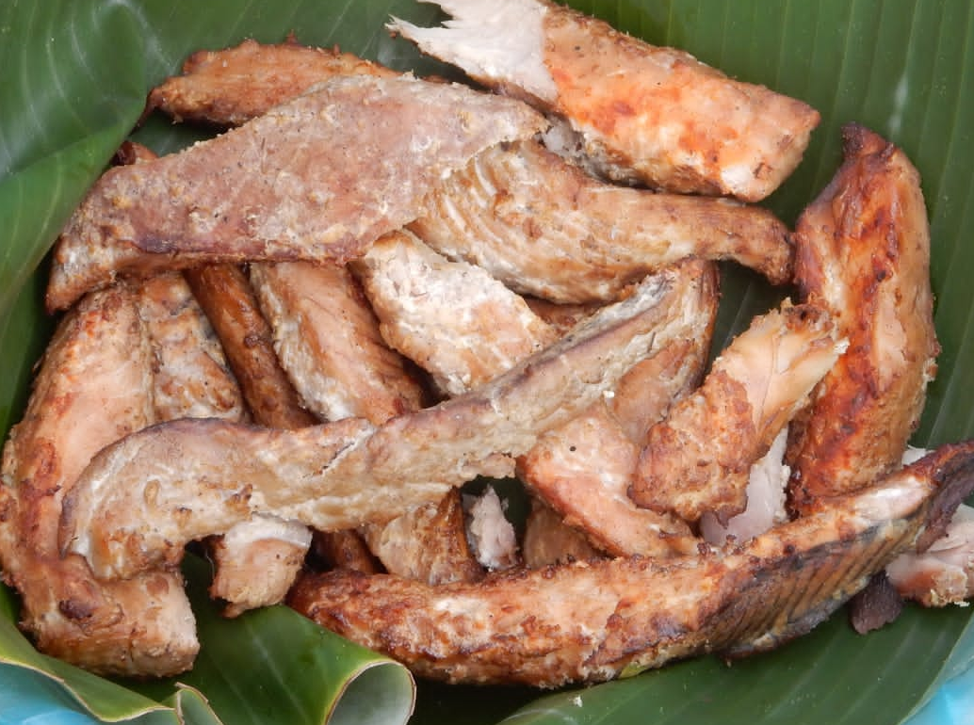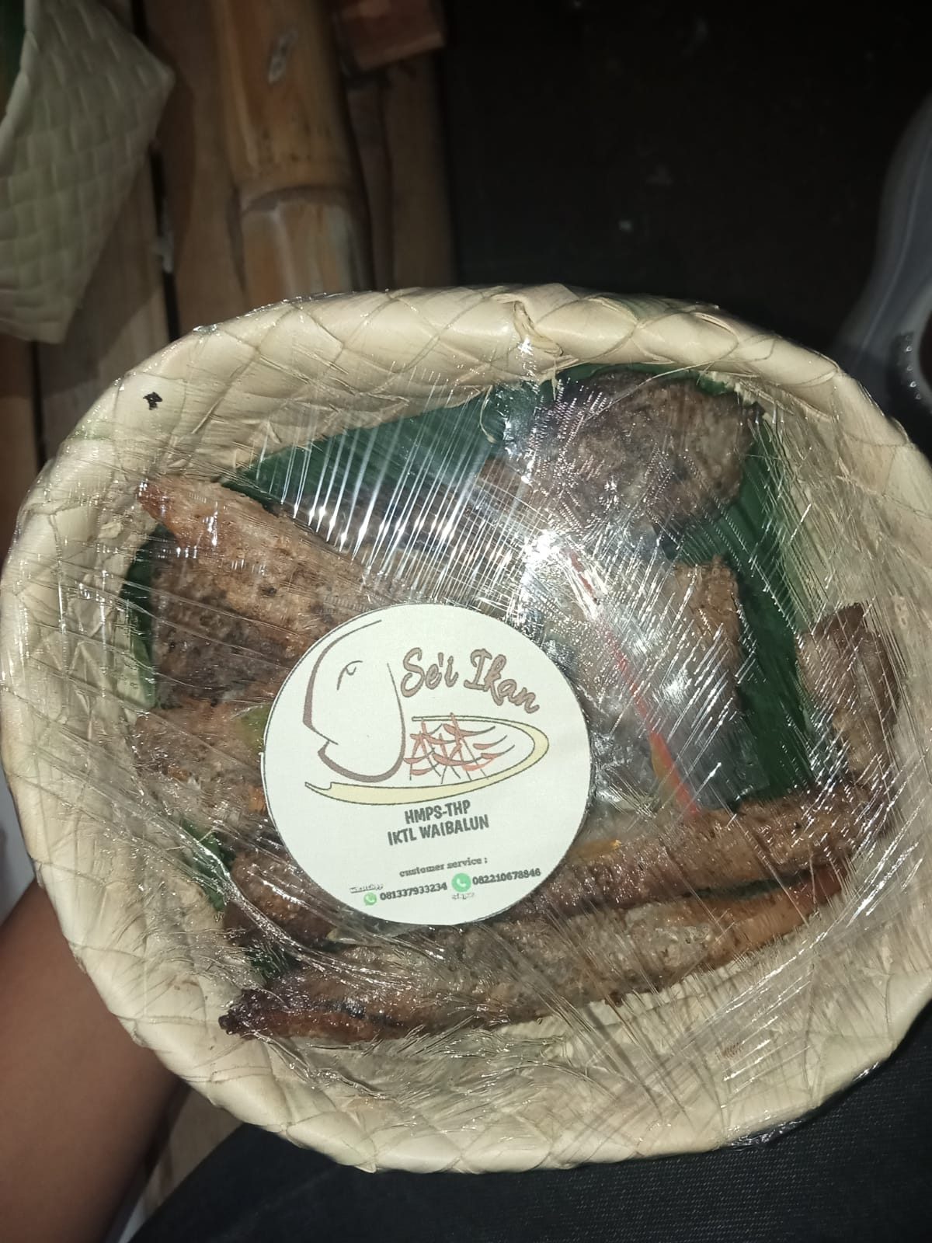
Gambar 5. Se,I Ikan Tuna
Hasil pengasapan menujukan tidak adanya perubahan warna pada sei ikan, namun sangat mempengaruhi aroma pada se’I yaitu aroma yang khas (Gambar 5). Aroma ini diduga akibat pengaruh dari asap cair kayu dan daun kesambi. Hasil ini sejalan dengan penelitian yang dilakukan oleh Mekarsari et al, (2017) yang menunjukan aroma se’I sapi yang paling disukai panelis adalah se’I dengan tidak diberi kombinasi asap cair kayu sebesar dan asap cair daun kusambi. Menurut Mekarsari et al, (2017) aroma yang khas ini disebabkan oleh senyawa-senyawa volatil yang rekandung dalam asap meresap ke dalam jaringan-jaringan daging sehingga menghasilkan daging se’I yang memiliki aroma asap khas se’I yang sangat disukai oleh panelis. Selain sebagai pemberi aroma pada se’I, kandungan fenol pada daun kesambi memiliki aktifitas sebagai antioksidan dan antibakteri.

SIMPULAN
Pelatihan ini deberikan kepada 25 peserta yang terdiri dari pemuda-pemudi yang tergabung dalam organisasi Karang Taruna desa Kawaliwu. Kegiatan dilakasanakan di Pantai Kawaliwu yang diakhiri dengan kegiatan bersih pantai bersama. Kegiatan ini dapat membuka wawasan bagi para pemuda-pemudi terkait pemanfaatan penggunaan asap cair dari kayu dan kesambi sebagai pemberi aroma pada se’I ikan tuna, selama ini kayu kesambi hanya digunakan sebagai bahan bakar dan daunnya digunakan sebagai pakan ternak. Selain itu para peserta belum pernah mengolah ikan menjadi olahan se’I. hal ini deisebabkan oleh kebiasaan warga yang mengkonsumsi se’I dari olahan daging seperti daging sapi dan daging babi.

DAFTAR PUSTAKA
Daras, U dan Heryana, N. 2019. Budidaya Tanaman Kesambi (Schleichera oleosa, (LOUR.) Oken). Balai Penelitian Tanaman Rempah dan Aneka Tanaman Industri. Unit Penerbitan dan Publikasi Balittri.
Holi, K. dan Griana, T.P. 2020. Analisis Fitokimia dan Aktivitas Antioksidan Ekstrak Daun Kesambi (Schleichera oleosa) Metode DPPH. J. Islamic Pharm. ISSN: 2527-6123. Volume 5 (1) 2020 p28-32.
Hutasoit, K. Suarjan, I.G. Suada. I.K. 2013. Kualitas Daging Se’i Sapi di Kota Kupang Ditinjau dari Jumlah Bakteri Coliform dan Kadar Air. Indonesia Medicus Veterinus. ISSN : 2301-7848. Volme 2(3) : 248 – 260
Kristiananda, D. Allo, J.L. Widyarahma, V.A. Lusiana. Noverita, J.M. Riswanto, F.D.O. Setyaningsih, D. 2022. Aktivitas Bawang Putih (Allium Sativum L.) Sebagai Agen Antibakteri. Jurnal Ilmu Farmasi dan Farmasi Klinik. ISSN: 1693 7899, e-ISSN: 2716 3814. Vol.19, No.1, Juni 2022, Hal. 46-53
Maiyah, Y. 2020. Uji Fitokimia dan Aktivitas Antioksidan Ekstrak Kesambi (Schleichera oleosa (Lour.) Oken) dengan Pelarut Metanol. [Skripsi]. Malang (ID): Universitas Islam Negeri Maulana Malik Ibrahim.
Mekarsari, M.D, Kale, P.R. dan Sabtu, B. 2017. Pengaruh Penggunaan Asap Cair Kayu Dan Daun Kusambi (Schleichera Oleosa) Terhadap Kandungan Air, Lemak, Protein, Aroma Dan Warna Se’i Sapi. Jurnal Nukleus Peternakan. ISSN : 2355-9942. Volume 4, No. 2:178 – 184.
Naiu, A.S, Koniyo, Y. Nursinar, S. dan Kasim, F. 2018. Penanganan dan Pengolahan Hasil Perikanan. CV Athra Samudra. Gorontalo.
Saubaki, M.Y. 2020. Produksi Asap Cair Kayu Kesambi (Schleichera oleosa Merr) dan Aplikasinya Sebagai Flavouring Daging Sei. PARTNER. Nomor 2, Halaman 115-126.
Sulistijowati, R. Djunaed, O.S. Nurhajati, J. Afrianto, E. Udin, Z. 2011. Mekanisme Pengasapan Ikan. UNPAD PRESS. Sumedang.

